**LAPORAN POSTEST**

**MATEMATIKA DISKRET**



**DISUSUN OLEH:**

**EKO RACHMAT SATRIYO (2100018142)**

**KELAS C**

**PROGRAM STUDI TEKNIK INFORMATIKA**

**FAKULTAS TEKNOLOGI INDUSTRI**

**UNIVERSITAS AHMAD DAHLAN**

**MARET 2022**

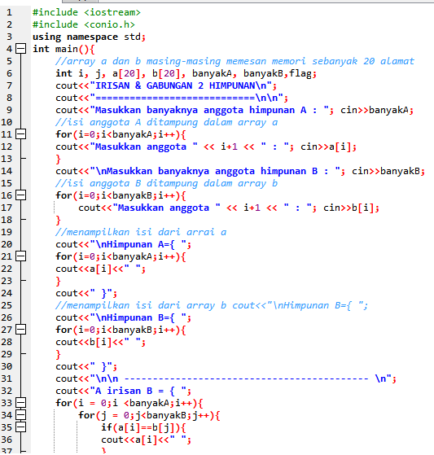

*Menuliskan kode*

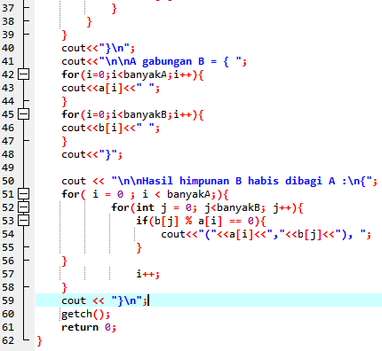

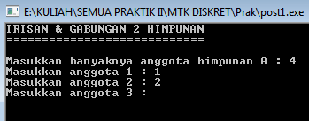

*Input*

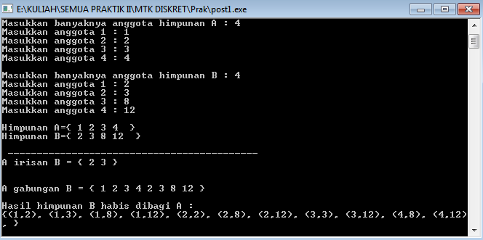

*Output*